

Бизнес с женским лицом

24.02.12 г.

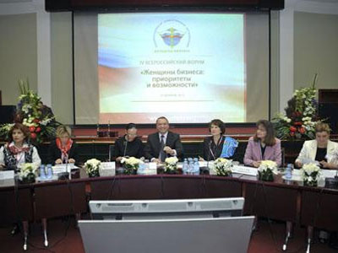
Вопросы женского лидерства, стимулирующих и демотивирующих факторов в карьере женщины, женского стиля руководства, а также ограничений, которые накладывает общественный уклад на социальную и деловую активность женщины, были в центре внимания участников IV Всероссийского форума «Женщины бизнеса: приоритеты и возможности», прошедшего в ТПП РФ.
О роли и потенциале современных деловых женщин рассказала главный организатор форума, президент общероссийской организации «Женщины Бизнеса», директор Российско-Арабского делового совета Татьяна Гвилава.
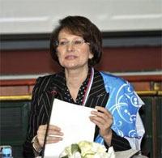– Мы ставим перед собой задачу привлечь внимание власти и общества к той позитивной роли, которую играют женщины в реализации стратегических направлений развития России. Женщины, занятые в самых разных сферах бизнеса, обладают огромным потенциалом. И они готовы предложить свои подходы к строительству новой, передовой экономики, к созданию благоприятного инвестиционного климата, к формированию атмосферы творческого поиска и поддержки востребованных временем проектов.
В 90-е годы немало женщин занялось предпринимательской деятельностью, чтобы дать детям достойное образование, наполнить дом спокойствием и благополучием. Они прошли непростой путь, приобрести уникальный опыт, который сегодня так нужен нашей стране. Сейчас они – яркие независимые бизнес-леди, постоянно развивающие свое дело, создающие рабочие места, решающие очень важные социальные проблемы.
Одна из ключевых тем – это гендерный вопрос. Все мы знаем, что его невозможно решить одномоментно, здесь понадобится и время, и наши общие усилия. Но главное – не отступать. Так же, как в бизнесе. Не сомневаюсь, что вам знакомо сравнение работы в бизнесе с ездой на велосипеде: либо вы двигаетесь, либо падаете.
Хочу с большим удовольствием отметить, что многие бизнес-леди создают рабочие места именно для женщин, отметила Татьяна Гвилава далее. В нашей ассоциации есть компании, где до 90% сотрудников – женщины. Компании, которые за 10 лет – при средней численности 300-320 человек – «родили» от 380 до 450 детей. Нужно приветствовать и поддерживать такие начинания! Ведь хорошо известно, что руководителей большинства бизнес-структур пугает именно эта перспектива – возможный отпуск сотрудниц для ухода за малолетними детьми. И когда мы видим, что можно организовать производство, поощряя материнство, – это вызывает уважение и восхищение. Ведь за такими фактами не только забота о работающих женщинах, об их личной судьбе, но и вклад в демографический рост в стране.
По оценкам экспертов на рынке труда, доля женщин в руководящих составах компаний в последние пять лет неуклонно растет. В том числе и на высоких руководящих постах. Сейчас в топ-менеджменте 30% – это женщины. Пока рост лидерства женщин неравномерен в региональном разрезе и имеет отраслевую специфику. Существуют и традиционно женские отрасли: общественное питание, бытовое обслуживание, розничная торговля, гостиничное хозяйство.
Если смотреть на ситуацию в целом, то можно сделать вывод, что немало женщин сделали отличную карьеру. А число женщин-предпринимателей, имеющих высшее образование, превысило 85%. В основе женского стиля управления – интеграция интересов подчиненных в общие цели коллектива, умение устанавливать личностные контакты, неизменная ответственность и большая трудоспособность. Моральная поддержка коллег и их поощрение – вот основные характеристики женского менеджмента, которые помогают достижению запланированных результатов. Недаром бывшая премьер-министр Великобритании Маргарет Тэтчер сказала: «Если вы хотите посоветоваться, как сделать какое-то дело, – обратитесь к мужчине. Если вы хотите, чтобы дело претворилось в жизнь, – обратитесь к женщине».
В бизнесе много женщин занимают посты среднего звена. Они, как правило, работают в одной и той же компании дольше, чем мужчины. Одним из препятствий их развитию аналитики называют дискриминацию со стороны мужчин.
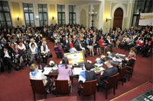Необходимо подчеркнуть: у женщин и мужчин равные права. Действующее законодательство не делает никаких различий между полами в сфере бизнеса и предпринимательской деятельности. Но в жизни выходит все значительно сложнее, ведь в деловой сфере часто преобладают традиции, которые далеко не всегда служат прогрессу. Поводом для дискриминации может быть и низкая самооценка женщин, и их недостаточная амбициозность.
Очевидно, что сложившиеся негативные тенденции надо постепенно преодолевать, достигая консенсуса с мужчинами и утверждая общие подходы. И, конечно, привлекая к обсуждению таких вопросов представителей власти и широкие бизнес-круги.
Мы, женщины, по своей природе и призванию всегда на стороне стабильности и прекрасно понимаем, что прогресс достигается только на этой основе. Мы будем стремиться к тому, чтобы властные структуры всемерно поддержали женское движение и женское предпринимательство в России. И мы готовы приложить максимум усилий, чтобы наша страна развивалась как современное передовое государство, а в обществе утверждались ценности взаимоуважения и взаимопонимания.
Сергей Тюрин,
Фото: Сергей Губин,

